Évszázadnyi élet

Írta: ht 2009. február 24.
Századik évét töltötte be február 17-én Csányi Józsefné Agócs Erzsébet. A Rákoskerten élő idős asszonyt Riz Levente polgármester és Hatvani Zoltán, a körzet önkormányzati képviselője tortával és virágcsokorral köszöntötte. Egy tavaly ősszel született kormányrendelet alapján 100 ezer forint jubileumi juttatás is megilleti az idős hölgyet.
– Hála istennek jó egészségnek örvend, szellemileg friss, csak a látása romlott meg az utóbbi években. Ettől függetlenül önállóan gondoskodik magáról – mondta unokája, Farkasné Nagy Ágnes, aki fiával, Erzsi néni dédunokájával együtt ott lakik a Pásztorfalva utcai házban. Erzsi néni férje, Csányi József, fazekasmester volt, ő is ott dolgozott a műhelyében. A rózsafüzért mindig a keze ügyében tartó idős asszony beszélgetés közben megemlítette, hogy a hit sokat segít számára a hétköznapokban.
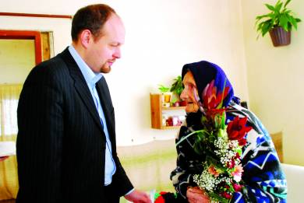
Erzsi néni 100-ik születésnapján

